

测量管理体系
（GB/T 19022-2003/ISO 10012:2003）
认 证 报 告

认证企业：四川英才教学设备有限公司

编 号： 0226-2021

认证报告内容

1. 企业名称： 四川英才教学设备有限公司
2. 认证审核的类型：（þ初次认证审核 再认证审核）
3. 注册地址：绵阳市机场西路98号
企业活动范围和场所：绵阳市机场西路98号
生产地址：绵阳市机场西路98号
4. 认证审核委托方：北京国标联合认证有限公司
5. 认证审核时间：计划总人日 4 (人.日)，现场审核人日 (4人·日)；
6. 认证审核活动（文件审核、现场审核）实施日期和地点：
文件审核：2021 年 3月 26日
现场审核： 2021 年3月 27日至28日
7. 审核组的组成人员姓名及个人注册(确认)信息 ：
姓 名 | 性别 | 组内职务 | 联系电话 | 注册级别 | 注册证书编号
姜 丽 | 女 | 组长 | 13194223371 | 高级审核员 | ISC[S]0023
杨 庆 | 女 | 组员 | 13388172736 | 审核员 | ISC[S]0170
8. 企业管理者代表及参与认证审核的中高层管理人员姓名和职务：
姓 名 | 张红军 | 古文全 | 马静 | 何强 | 黄树云 | 唐 涛
职 务 | 管理者代表 | （质检部（技术）部长） | 销售部经理 | 生产部经理 | 办公室主任 | 采购部经理

9. 认证审核准则：
9.1、GB/T19022-2003《测量管理体系 测量过程和测量设备的要求》
9.2、GB17167-2006能源计量器具配备和管理通则
10. 认证审核目的：评价企业测量管理体系的实施情况及其有效性，以确定是否推荐认证注册。
11. 审核范围及涉及的区域或部门：教学设备、公寓家具、教室家具、办公家具、金属家具、钢木家具、钢塑家具、实木家具、礼堂椅、实验室设备、职教实训设备、创客教室设备、心理咨询室设备、幼教设备、体育器材、音乐器材、美术器材、教学仪器、餐桌、餐椅、户（内）外健身路径的设计、生产销售服务及教学仪器的销售服务的相关活动单位。涉及关键过程为原材料进厂检验过程控制，工艺生产过程控制及出厂检验过程控制等生产及其服务所有活动的测量过程、部门、场所，实际位置。涉及的部门：质检部（技术）、销售部、生产部（生产车间）、办公室、采购部
12. 文件审核情况说明：
12.企业资质和法律法规的符合性的说明：
12.1企业注册资本为2002万人民币，2020年1月2日取得三证合一营业执照。法人资格满足要求，注册地址：绵阳市机场西路98号；生产地址：绵阳市机场西路98号。企业营业执照统一社会信用代码：9151 0703 7208 1820 6G；有效期2000年07月07日至2030年07月03日，企业生产产品：学习桌带书架、化学实验桌等产品出厂委托四川省产品质量监督检验检测院报告编号分别：AJDA420W00017、AJDA420W01013。（见附件）企业的申请资质及申请所属资料在有效期内，满足申请要求。经查公司产品没有顾客对产品质量投诉等。
12.2企业按照GB/T 19022-2003/ISO 10012:2003标准的要求，于2020年12月5日发布了企业测量管理体系《管理手册》、《程序文件》和相关作业文件。文件已受控，有受控标识。文件覆盖了标准要求建立文件的所有条款。其中：
12.2.1、标准规定的：体系更改、测量过程性能判定客观准则、人员职责、记录管理、测量设备全过程管理、计量确认间隔、测量设备调整控制、测量过程策划确认实施、测量管理体系监视、预防措施等条款均已形成文件。
12.2.2、企业在文件中明确规定了：计量主要职能部门为质检部（技术），在计量职能管理程序文件中对测量管理体系覆盖下的其它5个部门和3个生产作业区规定和分配了计量职能。对标准规定的测量管理体系的软件、环境、外部供方、测量过程设计、测量不确定度、纠正措施等条款也分别制定了文件。
12.2.3、企业采用过程方法编制了《测量管理体系手册和程序文件》，并配有组织机构图（附录A），测量管理体系职能分配表（附录B），明确规定了，最高管理者的6项职责，主要计量职能部门—质检部（技术）,部门的 19项职责。并配备了生产工艺流程图。
审核组认为：该企业的资质情况与测量管理体系《管理手册》、《程序文件》和相关作业文件的符合性、适宜性基本满足标准的要求。
12.3审查客户理解和实施标准要求的情况，结合可能的重要因素，特别是对管理体系的关键绩效或重要的因素、过程、目标和运作的识别情况，以便为策划现场审核提供关注点；
12.3.1企业产品主要执行标准为GB24820-2009《实验室家具通用技术条件》;GB/T 3325-2017《金属家具通用技术条件》、GB/T 3324-2017《木家具通用技术条件》、GB 18580-2017室内装饰装修材料人造板及其制品中甲醛释放限量》等标准,企业根据法律法规要求和企业产品要求，共识别了实验桌台面厚度测量、物理实验桌开孔尺寸测量等6个关键测量过程，编制了《测量过程及控制一览表》分别对每个不同大类的测量过程的测量要素从重要性、被测参数名称、技术要求、配备的测量设备名称、测量范围、允许误差（测量不确定度）、环境条件、操作人员资质、测量频次、监视方法等方面予以有效控制和识别。
12.3.2、检查了企业的配备的测量设备台账和《测量设备计量确认明细表》，对13台件测量设备中的重要及关键的测量设备进行了计量确认。有测量参数的技术要求，测量设备的计量特性，以及验证方法、验证结果和验证人。最近的检定日期全部在有效期内。验证结果均为合格。
12.3.3、企业对实验桌台面厚度测量、物理实验桌开孔尺寸测量等关键测量过程，根据顾客的要求进行了测量要求导出、测量不确定度评定、测量过程有效性确认，明确规定了关键过程的监视方法、和监视频次。符合标准的要求。
12.3.4根据客户的认证场所和确认的测量人员、测量设备和测量过程等资源的配置满足认证标准的需求。
12.4.1、企业于2021年2月23日组织了公司测量管理体系内审张红军任组长组织审核，内审分1个组，对公司5个职能部门和3生产作业区进行了全要素的审核，共开出了1不符合项，于1月25日完成整改。
12.4.2、企业于2021年3月12日开展了管理评审，会议由公司总经理张建平委托管理者代表张红军主持，并汇报了体系运行情况。会议肯定了公司测量管理体系的充分性、有效性和适宜性。形成了管理评审报告，对公司测量体系目前存在的2个方面的问题落实了整改部门。
12.4.3、四川英才教学设备有限公司，能耗主要是生产用电和天然气、水。企业能源测量设备共计3块，电表1块，涡轮流量计1块。水表1块，主要耗能为电、天然气、水；2020年合计：462.26吨标煤。不是重点耗能企业。能源设备配备率和检测率满足标准要求。

13. 现场审核情况：
审核组于3月27-28日利用2天的时间根据审核计划进行现场审核，对企业5个职能管理部门和3个生产作业单位，覆盖了GB/T 19022-2003标准的所有要素和体系涉及的主要范围，涉及公司生产、质量、安全和环境管理等。为有效评价公司体系运行的质量，审核组重点检查了公司计量特征突出的重要测量过程实验桌台面厚度测量、物理实验桌开孔尺寸测量等关键测量过程，掌握了企业测量管理体系的运行状况和品质。
13.1 就审核证据、审核发现和审核结论进行综述：
13.1.1总体认为公司领导层重视测量管理体系建立，5个部门职能作用发挥较好，企业测量管理体系人员62人，职责明确，具备应有资质。公司根据法律法规要求和企业产品要求共识别了29个测量过程，其中实验桌台面厚度测量、物理实验桌开孔尺寸测量等6个测量过程被列为关键测量过程。企业原材料进厂、工艺生产过程、检验测量过程测量设备配备齐全，企业共 13台件测量设备均纳入到测量管理体系管理范畴；测量设备标识齐全，符合要求。企业对识别出的测量过程中的重要测量过程和重要测量过程配备的测量设备进行了验证，对重要测量过程根据风险程度进行了控制和监视；质检部（技术）负责对提供服务的绵阳市计量测试所，有名录和业绩评定。企业对识别出的测量过程中的关键测量过程和关键测量过程配备的测量设备进行了验证，对关键和重要测量过程根据风险程度进行了控制和监视。
13.1.2质量目标完成情况：
查《管理手册》规定了公司的管理方针及测量管理体系5项质量目标与管理方针一致。企业质量目标未分解到各部门，有具体指标可测量。公司总的质量目标由质检部（技术）按月考核，统计2020年12月-2021年1-2月均能达标。
13.2本次审核共出具一般不符合项1项，未发现严重的或系统性的不符合情况。
13.2.1查企业编号为YC/WP-11-2《喷涂作业指导书》，所依据的标准要求、受控状态等信息未描述，不符合GB/T19022-2003标准6.2.1条款要求，属次要不符合。
针对上述1项次要不符合项，企业制定了整改措施并已落实，审核组验证有效。
13.3现场重点抽查实验桌台面厚度测量测量过程要求识别、计量要求导出和计量验证记录满足顾客要求，祥见附件《计量要求导出和计量验证记录表》。
13.4、企业未建立最高计量标准开展检定和校准，企业所有的测量设备均委外送检到：绵阳市计量测试所，查其绵阳市计量测试所计量检定授权证书号：（川）法字[2018]10701号。企业量值溯源符合标准要求，随机抽查7台件，校准证书中使用的计量标准符合要求，填写规范，信息无遗漏，授权人签章资质有效，符合要求。详见附件《测量设备溯源抽查表》。
13.5测量过程控制
13.5.1现场重点抽查了实验桌台面厚度不确定度评定方法正确。详见附件《不确定度评定报告》等不确定度评定报告。
13.5.2现场重点抽查实验桌台面厚度测量过程有效性确认，测量过程监视记录和控制图绘制，满足标准要求。祥见附件《测量过程监视统计记录表及控制图》。
- 审核组对是否通过认证的意见 ：
根据2021年3月26日的文件审核和3月27-28日现场审核情况，审核组认为：四川英才教学设备有限公司领导重视测量管理体系工作，质检部（技术）作为职能部门，职能作用发挥较好，顾客的测量要求都经识别，测量设备都已经检定、校准和验证，重要测量过程进行了计量要求导出，测量过程受控并能进行不确定度评定和有效性确认，监视方法正确有效。体系文件得到有效实施，重要测量人员能力受控，测量设备、测量环境、测量软件、测量记录及外部供方管理规范，希望不断加强体系运行管理和全员计量意识的培训，使贵公司管理体系持续满足顾客的测量要求。
综上所述，审核组认为四川英才教学设备有限公司测量管理体系运行符合GB/T 19022-2003标准要求，对其体系运行的有效性和符合性予以肯定，建议报请批准通过审核。
15、为促进、支持企业测量管理体系持续改进提高，审核组提出以下改进建议：
加强对产品要求的计量特性形成重要影响的增加高控过程的识别，并加强过程的控制和管理；加强对计量器具的管理和溯源工作，确保数据准确。
希望不断加强体系运行管理和全员计量意识的培训，加强对测量管理体系的理解和应用，
提升人员对测量管理体系的认知、能力和意识，使测量管体系融入组织的业务过程，服务于提高产品质量、贸易和安全等方面的控制。
16. 其他需要说明的事项:

17. 审核组组长（签字）： 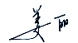 日期：2021.3.28

- 审核组成员(签字)： 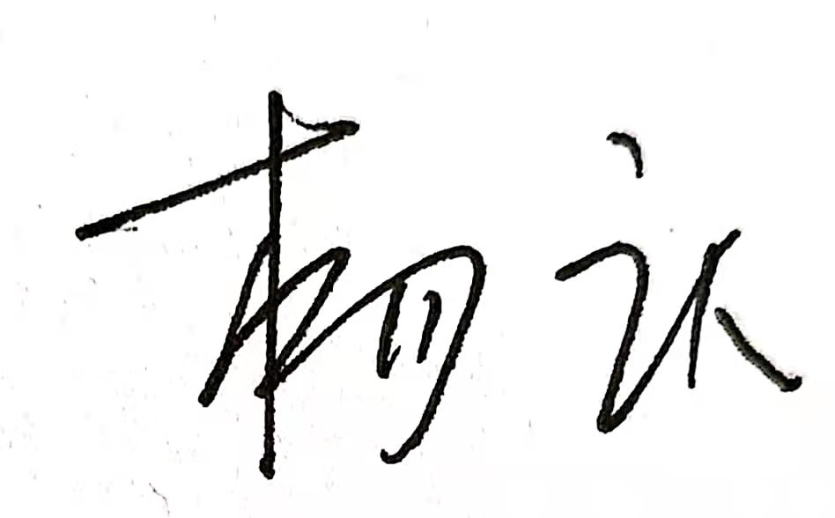 日期：2021.3.28

19.审查人员（签字）： 日期：

20.法定代表人审批意见(签字)： 日期：

21.北京国标联合认证有限公司(盖章) 日期：

